PRESSEMITTEILUNG

Spectra PowerTwin Serie: Panel-PC und Monitor Serie für die Industrie

EINHEITLICH DURCH MODULARES DESIGN

Ob als Steuerterminal einer Fertigungsstraße oder als Bedieneinheit eingebaut in eine Schaltschranktür, der Panel-PC ist in der Industrie nicht mehr wegzudenken. Immer häufiger kommt er in der Produktion zusammen mit einem zusätzlichen Monitor zur Visualisierung zum Einsatz. Eine große Auswahl an einheitlichen Panel- und Monitor-Varianten bieten neben ästhetischen auch wirtschaftliche Vorteile.
Die Spectra PowerTwin Serie umfasst industrielle Panel-PC und Monitore. Die Serie beruht auf einem modularen Konzept, das ein identisches Look-and-Feel garantiert, da das Display durch eine aufgesteckte Einheit zum Panel-PC oder Monitor wird. Somit ist auch ein einfaches Umrüsten von einem Panel-PC zu einem Monitor oder andersherum möglich. Dabei bleiben die vorhandenen Einbau-Ausschnitte oder auch Befestigungslösungen am Tragarm unverändert.
Die sehr breite Display-Auswahl umfasst in der Standardausführung Displaydiagonalen von 8.4" bis 24". Sunreadable-Varianten mit UV-beständigem H7-Hartglas sind in 8" bis 19" erhältlich. Zusätzliche Widescreen-Varianten von 15" bis 24" ergänzen die Palette. Auch bei der Bedienungstechnologie bestehen Auswahlmöglichkeiten zwischen Multitouch (Projected capacitive touch technology, auch PCT genannt), analog resistiv oder ohne Touch.
Für den industriellen Einsatz der PowerTwin Serie sprechen zusätzlich noch der Weitbereichsspannungseingang von 9 bis 48 VDC und die robuste IP65 Front.

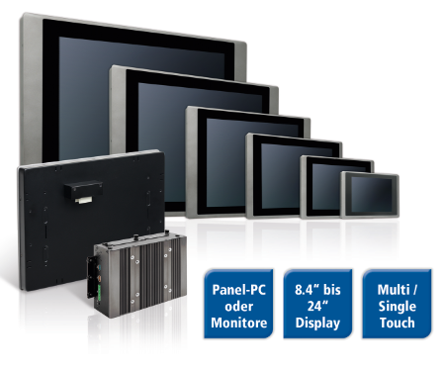
Wörter: 198
Zeichen: 1535 (mit Leerzeichen)
Bild: SpectraPowerTwin-Panel-PC-Monitor-Serie.jpg

Ansprechpartner PR:
Jacqueline Nedialkov
Tel.: +49 (0) 7121 1432-132
E-Mail: jn@spectra.de

